PERFORMANCE OF CONCERTO IN B MINOR BY OSCAR RIEDING FOR SOLO MARIMBA

Alifianez Mahardika Feroz¹, Ferry Herdianto², Fahmi Marrh³, Ade Syahputra*⁴
^{1,2,3,4} Fakultas Seni Pertunjukan, Program Studi Seni Musik Institut Seni Indonesia Padangpanjang
Email: alifianezmahardikaferoz@gmail.com | titokferry@gmail.com
fahmi_marh@gmail.com | adecellosyahputra@gmail.com

* coresponden author
 | Submitted : 20 Apr 2024 | Revised : 20 Jun 2024 | Accepted : 26 Juni 2024
ABSTRAK
Pertunjukan solis marimba dengan komposisi Concerto In B Minor merupakan karya dari O. Rieding yang diadaptasi untuk instrumen marimba. Komposisi musik ini, yang awalnya untuk biola, dirilis pada November 1909 di Leipzig oleh perusahaan penerbit Bosworth & Co. Karya ini terdiri dari tiga movement dengan tempo Allegro moderato, Andante, dan Allegro moderato. Tujuan dari pertunjukan ini adalah untuk mendemonstrasikan adaptasi karya tersebut untuk marimba, dengan fokus pada penerapan teknik arpeggio dan berbagai tanda ekspresi seperti piano, forte, crescendo, decrescendo, mezzo forte, ritardando, dan a tempo. Hasil pertunjukan menggambarkan penerapan yang sukses dari teknik-teknik dan tanda-tanda ekspresi ini, menunjukkan kemampuan penyaji dalam menginterpretasikan dan menyampaikan nuansa musikal dari komposisi tersebut. Metode pertunjukan ini mencakup konseptualisasi, persiapan, dan pelaksanaan pertunjukan.

Kata Kunci: Marimba, Concerto in B Minor, Oscar Rieding, Teknik arpeggio, Tanda ekspresi musik
ABSTRACT

The marimba solo performance featuring the composition Concerto in B Minor is a work by O. Rieding adapted for the marimba. Originally composed for the violin, this piece was released in November 1909 in Leipzig by the publishing company Bosworth & Co. The work consists of three movements: Allegro moderato, Andante, and Allegro moderato. The objective of this performance is to demonstrate the adaptation of this piece for the marimba, focusing on the application of arpeggio techniques and various expression marks such as piano, forte, crescendo, decrescendo, mezzo forte, ritardando, and a tempo. The performance results illustrate the successful application of these techniques and expression marks, showcasing the performer's ability to interpret and convey the musical nuances of the composition. The performance methodology includes the conceptualization, preparation, and execution of the performance..

Keywords: Marimba, Concerto in B Minor, Oscar Rieding, Arpeggio techniques, Musical expression marks

PENDAHULUAN
Musik, secara umum, adalah suara yang mengandung unsur-unsur pitch, ritme, tempo, dan dinamika. Unsur-unsur ini sangat penting dalam menciptakan sebuah komposisi musik yang terstruktur. Menurut Hastanto (2011:35), musik mencakup melodi, harmoni, bentuk, dan ekspresi, yang membentuk suatu karya seni yang utuh. Jamalus (1988:1) juga mendefinisikan musik sebagai ekspresi artistik dari pikiran dan perasaan melalui unsur-unsur musik tersebut. Seiring waktu, musik telah menjadi bentuk hiburan yang disukai, sering dipertunjukkan dan dinikmati oleh publik. Popularitas ini telah meningkatkan berbagai aspek seniman dan musik itu sendiri.
Pertunjukan musik yang baik mempertimbangkan beberapa unsur musik yang berdampak pada penonton. Harmonisasi bunyi dari berbagai elemen musik dapat memunculkan respons unik dari pendengar. Setiap pertunjukan musik bertujuan untuk menyampaikan konten yang komunikatif, memungkinkan pemain untuk menafsirkan musik sesuai dengan tujuan pertunjukan tanpa mengabaikan prinsip dasar komposisi dari komposernya.
Sebagai mahasiswa Jurusan Seni Musik yang mendalami instrumen perkusi, saya telah melalui berbagai tahap pembelajaran instrumen perkusi. Berdasarkan diskusi di atas, untuk membuktikan kemampuan saya sebagai pemain musik perkusi, saya tertarik untuk memainkan komposisi melalui pertunjukan solo instrumen marimba.
Berdasarkan uraian di atas, untuk membuktikan kemampuan sebagai seorang pemain musik perkusi yang telah dipelajari. Penulis tertarik untuk memainkan karya komposisi musik melalui pertunjukan Solis instrumen musik Perkusi Marimba. komposisi yang sebenarnya bukan dikhusukan untuk untuk instrumen perkusi dan adapula yang memang untuk perkusi. Pemilihan beberapa karya komposisi musik ini berdasarkan atas rasa ketertarikan penyaji terhadap komposisi musik tersebut, tingkat kesulitan, dan variasi ekspresi karakteristik teknik permainan, serta ekspresi dalam penyajiannya, sehingga memudahkan penyaji dalam memainkan karya komposisi musik tersebut. Adapun karya yang dipilih untuk dipertunjukkan adalah Concerto in B Minor. Repertoar ini menawarkan variasi yang menarik dengan mengganti solis violin menjadi solis marimba dengan piano sebagai pengiring. Perubahan ini akan memberikan nuansa yang berbeda jika dibandingkan ketika karya tersebut dimain untuk instrumen violin. Hal ini memberi tantangan bagi penyaji yang harus menyesuaikan teknik dan gaya bermain dengan instrumen yang berbeda.
"Concerto in B Minor" karya Oscar Rieding adalah sebuah komposisi dari era Romantik yang memiliki beberapa keistimewaan yang membuatnya menarik untuk dipelajari dan dipertunjukkan. Komposisi ini awalnya ditulis untuk biola solo dengan iringan piano, namun dalam pertunjukan ini, komposisi tersebut akan disajikan dengan marimba solo yang diiringi piano, memberikan nuansa baru yang berbeda.
Keistimewaan dari "Concerto in B Minor" meliputi:
- Teknik Arpeggio yang Menantang: Salah satu ciri khas dari komposisi ini adalah penggunaan teknik arpeggio yang menonjol. Teknik ini membutuhkan keterampilan khusus dan ketelitian dalam bermain, terutama saat diadaptasi untuk marimba.
- Variasi Ekspresi Dinamis: Komposisi ini kaya dengan tanda-tanda ekspresi seperti piano, forte, crescendo, decrescendo, mezzo forte, ritardando, dan a tempo. Variasi ini memungkinkan pemain untuk menunjukkan kemampuan interpretasi yang luas.
- Struktur Tiga Bagian yang Kontras: "Concerto in B Minor" terdiri dari tiga bagian dengan tempo yang berbeda – Allegro moderato, Andante, dan Allegro moderato. Setiap bagian memiliki karakteristik dan tantangan tersendiri yang harus diatasi oleh pemain.
- Adaptasi Instrumental: Mengadaptasi komposisi biola ini untuk marimba merupakan tantangan tersendiri yang menarik, karena pemain harus menyesuaikan teknik dan gaya bermain dengan instrumen yang berbeda. Hal ini memberikan kesempatan untuk eksplorasi musikal yang kreatif.
Dengan mempertimbangkan keistimewaan-keistimewaan tersebut, "Concerto in B Minor" menawarkan tantangan dan kesempatan yang menarik bagi pemain untuk menunjukkan kemampuan teknik dan interpretasi mereka.
Sebagai mahasiswa yang mendalami instrumen perkusi, saya melihat kesempatan ini sebagai cara untuk mengembangkan keterampilan saya lebih lanjut dan memberikan interpretasi baru pada karya yang sudah terkenal ini. Pertunjukan ini tidak hanya membuktikan kemampuan teknis saya tetapi juga kemampuan saya dalam beradaptasi dan mengekspresikan musik melalui instrumen yang berbeda.
METODE
- Rancangan Pertunjukan
Pada tahap ini, penyaji mempersiapkan Komposisi yang di sajikan, penyaji harus mempersiapkan kemampuan baik itu mental pertunjukan maupun teknik permainan. Hal ini merupakan bagian yang sangat penting dalam menghadapi sebuah pertunjukan, karena jika teknik permainan seorang penyaji sudah maksimal maka secara otomatis seorang penyaji bisa mengurangi beban mental saat pertunjukan dan bisa lebih fokus untuk menampilkan Komposisi dengan baik.

- Latihan Individu
Persiapan yang dilakukan penyaji untuk menguasai dan mengaplikasikasn sebuah pertunjukan yaitu dengan latihan individu.
Penyaji selalu melakukan pemanasan dengan cara melatih teknik sticking menggunakan drumpad, sebelum penyaji memainkan marimba, latihan ini sangat diperlukan untuk kelenturan tangan dan pergelangan tangan agar tidak kaku.

- Latihan Gabungan
Selain latihan individu, latihan gabungan dengan musik pengiring diperlakukan untuk menyesuaikan keselarasan antara solis dan pengiring. Pada tahap ini penyaji lebih fokus pada timing pada saat solis masuk, dan penyelarasan dinamika serta tempo untuk memenuhi capaian karya yang diinginkan.

- Latihan Dengan Pembimbing
Latihan dengan pembimbing sangat diperlukan untuk membantu koreksi terhadap penampilan penyaji, pembimbing juga dapat membantu penyaji dalam mewujudkan teknik yang baik dan benar, sekaligus pembimbing dapat memberikan masukan dan motivasi yang berguna dalam proses latihan. Pembimbing juga memberi masukan dan saran kepada penyaji agar terwujudnya pertunjukan yang baik.

Pertunjukan (Show)

Pertunjukan solis marimba dan drumset akan dipertunjukkan dengan urutan sebagai berikut :
    - Concerto in B Minor, komposer Orcas Rieding dengan iringan piano berdurasi 6 menit.
    - Bunga Seroja karya Said Effendi, diiringi oleh combo band piano, akordion, dan gendang melayu berdurasi 3.5 menit.
    - Nightmare dipopulerkan oleh Avenged Sevenfold, dengan format combo band dengan durasi 7 menit.

HASIL DAN PEMBAHASAN
- Deskripsi Pertunjukan

Pertunjukan ini dilaksanakan setelah semua aspek teknis permainan dipersiapkan dengan baik. Sebagai penyaji, salah satu persiapan yang dilakukan adalah penguasaan materi musik atau lagu yang akan dibawakan. Kemampuan memainkan instrumen ini didukung oleh penguasaan teknik instrumen yang baik dan terampil agar komposisi yang dimainkan sesuai dengan seluruh unsur komposisi.

Pertunjukan dimulai dengan komposisi "Concerto in B Minor" yang menampilkan solis marimba yang diiringi oleh piano. Persiapan pertunjukan meliputi latihan individu dan gabungan bersama pengiring. Latihan ini sangat penting untuk memastikan keselarasan dan harmoni antara solis dan pengiring. Selain itu, latihan dengan pembimbing juga dilakukan untuk mendapatkan koreksi dan masukan yang berharga.

Pertunjukan dimulai dengan solis marimba memasuki panggung, disambut tepuk tangan penonton. Suasana panggung dihiasi dengan pencahayaan yang lembut, memberikan fokus pada solis dan instrumen yang akan dimainkan. Penataan panggung yang sederhana namun elegan membantu menciptakan suasana yang khidmat dan mendukung fokus penonton terhadap pertunjukan.

Selama pertunjukan, solis marimba menunjukkan keterampilan teknik yang tinggi, memainkan bagian demi bagian dengan presisi. Setiap gerakan tangan yang memukul marimba terlihat sinkron dengan nada yang dihasilkan, menciptakan harmoni yang indah dengan iringan piano. Ekspresi wajah dan gerakan tubuh solis menambah nilai artistik dari pertunjukan, memberikan interpretasi yang mendalam pada setiap bagian dari komposisi.

Suasana pertunjukan sangat mendukung penampilan solis. Penonton terlihat antusias dan terkesima dengan permainan solis yang penuh ekspresi. Keheningan penonton selama pertunjukan menandakan perhatian penuh mereka pada setiap nada yang dimainkan. Suara marimba yang khas dan resonan memenuhi ruangan, menciptakan pengalaman akustik yang memukau.

Dukungan sarana pendukung sangat penting dalam kesuksesan pertunjukan ini. Instrumen marimba dan piano yang digunakan berada dalam kondisi prima, dengan tuning yang tepat sehingga menghasilkan suara yang harmonis. Sistem suara dan akustik ruangan juga diatur dengan baik untuk memastikan setiap nada terdengar jelas dan nyaring.

Selain itu, pencahayaan panggung yang disusun dengan cermat membantu menyoroti solis dan menciptakan suasana yang dramatis sesuai dengan dinamika musik. Penataan kursi penonton yang ergonomis juga memberikan kenyamanan, memungkinkan mereka menikmati pertunjukan tanpa gangguan.

Secara keseluruhan, pertunjukan "Concerto in B Minor" berjalan dengan lancar dan sukses, memberikan pengalaman musikal yang luar biasa bagi penonton. Kombinasi antara teknik permainan yang mahir, dukungan sarana pendukung yang optimal, dan suasana pertunjukan yang kondusif membuat pertunjukan ini menjadi momen yang berkesan.

Deskripsi Sajian Komposisi

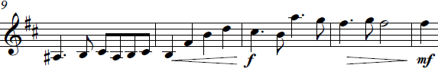
Concerto in B Minor
Concerto in B minor yang diciptakan oleh Oskar Rieding merupakan karya concerto tiga bagian dengan tempo Allegro moderato, Andante dan Allegro moderato. Secara keseluruhan karya ini menonjolkan penggunaan teknik arpeggio dan penggunaan tanda ekspresi yang beragam seperti piano, forte, crescendo, decrescendo, mezzo forte, rittardando, dan a tempo. Komposisi Concerto In B Minor ini dimainkan dengan tempo 100 bpm, 90 bpm, 120 bpm pada bagian pertama adalah D Major, bagian ke dua G Major, dan bagian ke tiga D Major, dan dimainkan sebanyak 225 birama.

    - Bagian Pertama “Allegro Moderato”

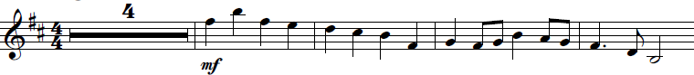
Bagian pertama dimainkan dalam tempo Allegro moderato yang berarti sedikit lebih cepat dari moderato (lebih dari 104bpm), dengan sukat 4/4 dan tanda mula dua kres (B minor). dengan menggunakan teknik single stroke, yaitu teknik permainan perkusi dengan cara pukulan tangan yang bergantian antara tangan kanan dan tangan kiri. bagian pertama ini didominasi penggunaan teknik arpeggio. Seperti terlihat pada notasi dibawah ini:
Notasi 1. Penggunaan teknik arpeggio nada ¼
Birama 1-8

Seperti terlihat pada notasi 1 di atas, terdapat penggunaan teknik arpeggio pada nada seperempat, dengan tanda dinamika mezzo forte. Bagian ini dimainkan dengan menggunakan teknik single stroke, yaitu teknik permainan perkusi dengan cara pukulan tangan yang bergantian antar tangan kanan dan tangan kiri. Pada bagian ini merupakan tema awal lagu sebagai kalimat antecedent, yang kemudian dilanjutkan kepada birama berikut ini.
Notasi 2. Penggunaan crescendo dan decrescendo
Birama 9-12

Pada notasi di atas merupakan kalimat consequent dari birama sebelumnya. Bagian ini pada birama 9 – 12 terdapat penerapan teknik dinamika crescendo dan decrescendo. Pada birama 10 crescendo dari mezzo forte menuju forte, kemudian pada birama 12 decrescendo dari forte kembali menuju mezzo forte. Selanjutnya terdapat pula penerapan teknik arpeggio pada nada seperdelapan seperti terlihat pada notasi dibawah ini.
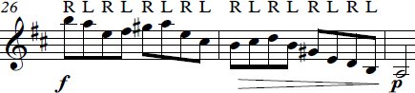
Notasi 3. Penggunaan arpeggio pada nada1/8
Birama 26-27

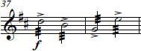
Berikut ini pada birama 26 terdapat penggunaan teknik arpeggio pada nada seperdelapan. Bagian ini juga dimainkan dengan menggunakan teknik single stroke pada dinamika forte dan decrescendo menuju piano.
Notasi 4. Penggunaan teknik roll bagian 1 Concerto in B Minor Birama 37

Selanjutnya pada birama 37 di atas terdapat penerapan teknik Roll. Teknik Roll adalah teknik yang terdapat pada permainan instrumen perkusi yang dimainkan dengan cara pukulan tangan kiri dan kanan bergantian dengan cepat. Teknik ini digunakan sebagai reinterpretasi dari gesek panjang atau long tone dari instrumen violin.
    - Bagian Kedua “Andante”

Pada bagian kedua, karya dimainkan dalam tempo Andante atau tempo sedang. Terdapat perubahan yang mencolok pada bagian kedua ini terutama pada penggunaan tanda mula yang berubah dari D Major menjadi C Major, dan sukat 6/8. Nuansa dan suasana yang dihadirkan pada bagian kedua ini terasa sangat berbeda dari bagian pertama. Secara keseluruhan, bagian ini menonjolkan penggunaan tanda dinamika yang beragam seperti piano, mezzo forte, dan forte.

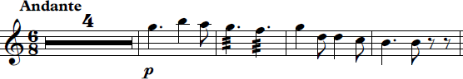
Pada permulaan lagu dibagian tema awal terdapat penggunaan teknik Roll seperti terlihat pada notasi dibawah ini.
Notasi 5 Penggunaan teknik roll bagian 2 Concerto in B Minor Birama 85-92

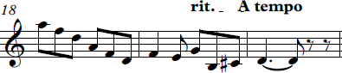
Terlihat pada notasi berikut ini pada birama 6 terdapat penggunaan teknik Roll, yaitu teknik yang dimainkan dengan cara pukulan tangan kiri dan kanan bergantian dengan cepat. Teknik ini dimainkan dengan tanda dinamika piano. Selain itu, pada bagian ini terdapat pula penggunaan variasi tempo seperti rittardando dan a tempo dapat di lihat pada notasi di bawah ini.
Notasi 6 Variasi tempo rittardando dan A tempo
Birama 18-20

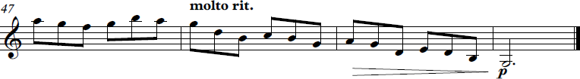
Pada notasi di atas, pada birama 19 dapat dilihat penggunaan variasi tempo rittardando dan a tempo. Rittardando adalah variasi tempo dengan memperlambat tempo dari tempo semula.
Notasi 7 Variasi tempo molto rit.
Birama 47-50

Seperti terlihat pada notasi di atas pada birama 48 terdapat penggunaan molto rit yang berarti semakin lambat. Kemudian pada birama 49 juga terdapat penggunaan tanda dinamika decrescendo menuju piano.
    - Bagian Ketiga “Allegro Moderato”

Pada bagian ketiga, penggunaan tempo, tanda mula dan sukat kembali seperti bagian pertama yaitu menggunakan tempo allegro moderato dengan tanda mula 2 kres (b minor), dan sukat 4/4. Bagian ketiga ini adalah bagian akhir dari Concerto in B minor sekaligus menjadi klimaks pada karya ini. Pada bagian ini memiliki karakteristik permainan yang cepat sama seperti bagian pertama. Bagian ketiga ini didominasi penggunaan teknik arpeggio namun dimainkan dalam pola ritme yang rapat menggunakan not 1/16.

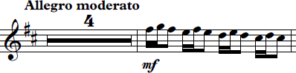
Pada pembukaan lagu, terdapat penggunaan teknik sequence yaitu teknik repetisi dalam tingkat motif komposisi, dapat dilihat pada notasi berikut ini.
Notasi 8 Penggunaan sequence pada tema awal bagian 3
Birama 135-139

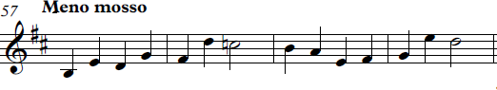
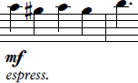
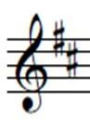
Seperti terlihat pada notasi 8 di atas, pada birama 5 terdapat penggunaan teknik komposisi sequence. Teknik sequence ini dimainkan dengan merepetisi motif ritme dengan variasi harmoni yang berbeda. dengan menggunakan teknik single stroke, yaitu teknik permainan perkusi dengan cara pukulan tangan yang bergantian antar tangan kanan dan tangan kiri, teknik ini cukup dominan digunakan pada bagian ketiga ini.
Notasi 9 Penggunaan tanda ekspresi espress.
Birama 159

Seperti terlihat pada notasi 9 diatas pada birama 25 terdapat penggunaan teknik ekpsresi espress. Tanda dinamika espress ini atau espressivo ini berarti ekspresi, artinya bagian ini dimainkan dengan penuh ekspresi.

Pada birama berikutnya pada birama 32 dibawah, bagian ini disambut dengan penggunaan teknik rittardando dan a tempo rit yang berarti semakin lambat.

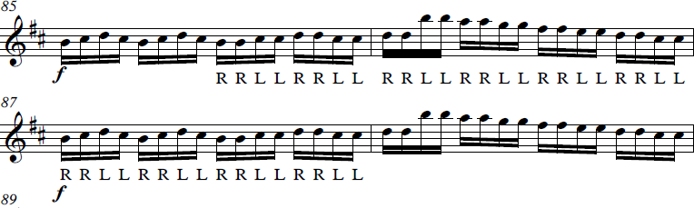
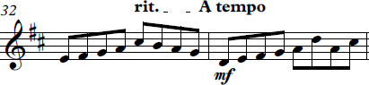
Notasi 10. Variasi tempo ritardando dan a tempo
Birama 32-33

Bagian ketiga ini banyak menggunakan teknik dinamika crescendo dan decrescendo seperti terlihat pada notasi berikut:
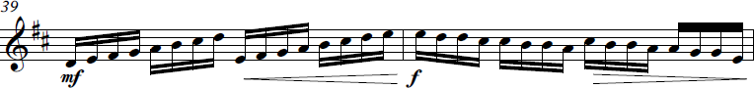

n
Notasi 11 Penggunaan teknik dinamika crescendo dan decrescendo
Birama 39-440

Perubahan nuansa lagu yang cukup mencolok terdapat pada birama 57, yaitu perubahan tempo yang semulanya allegro moderato menjadi meno mosso. Seperti terlihat pada notasi berikut ini.
Notasi 12 Perubahan tempo dari allegro moderato ke meno mosso

Birama 57-60

Pada notasi di atas pada birama 57 terlihat perubahan tempo menjadi Meno mosso yang artinya sedikit lebih lambat dari tempo sebelumnya. Tempo ini dimainkan hingga birama 72 dan kembali lagi ke tempo allegro moderato pada birama 73, seperti terlihat pada notasi berikut ini.

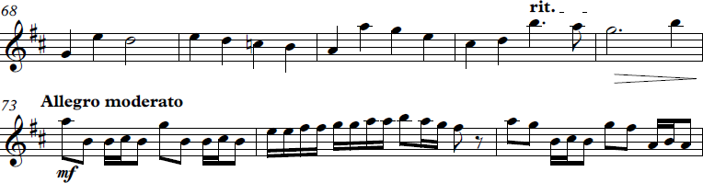
Notasi 13 Perubahan tempo dari meno mosso ke allegro moderato birama 68-75

Pada bagian penutup lagu, terdapat penggunaan teknik double stroke pada nada 1/16. Penerapan teknik tersebut dapat dilihat pada notasi di bawah ini.
Notasi 14 Penggunaan teknik double stroke
Birama 85-88

Pada notasi diatas pada birama 85 sampai birama 87 terdapat penggunaan teknik double stroke. Teknik ini merupakan pengembangan dari teknik single stroke, dimainkan dengan memukul dua kali nada yang sama dalam satu pukulan.

KESIMPULAN
Pertunjukan solois Marimba dan Drum membawakan komposisi "Concerto in B Minor", "Bunga Seroja", dan "Nightmare". Pertunjukan ini merupakan bagian dari ujian Tugas Akhir Strata 1 Program Studi Seni Musik Institut Seni Indonesia Padangpanjang.
Persiapan pertunjukan dilakukan dengan latihan intensif yang meliputi latihan individu, latihan gabungan dengan pengiring, serta latihan dengan pembimbing. Latihan ini bertujuan untuk memastikan penguasaan teknik permainan dan keselarasan dengan pengiring. Selain itu, persiapan mental dan fisik juga dilakukan untuk mengurangi beban mental saat pertunjukan dan meningkatkan fokus.
Pelaksanaan pertunjukan dimulai dengan solis marimba yang memasuki panggung dengan pencahayaan yang lembut dan suasana yang khidmat. Setiap gerakan dan nada yang dimainkan menunjukkan keterampilan teknik yang tinggi dan interpretasi yang mendalam. Penonton terlihat antusias dan terkesima dengan permainan solis yang penuh ekspresi. Dukungan sarana seperti instrumen yang terawat, sistem suara yang baik, dan pencahayaan yang tepat, turut mendukung keberhasilan pertunjukan.
Komposisi "Concerto in B Minor" karya Oscar Rieding, terdiri dari tiga bagian dengan tempo Allegro moderato, Andante, dan Allegro moderato. Secara keseluruhan, karya ini menonjolkan penggunaan teknik arpeggio dan berbagai tanda ekspresi seperti piano, forte, crescendo, decrescendo, mezzo forte, ritardando, dan a tempo.
Pertunjukan menampilkan solois marimba yang menonjolkan teknik arpeggio, sedangkan pertunjukan drum menggunakan teknik double pedal. Keberhasilan ini dapat dicapai karena keterampilan bermain dan pemahaman musik yang mendalam. Kombinasi antara persiapan yang matang, pelaksanaan yang terencana, dan dukungan sarana yang optimal membuat pertunjukan ini sukses dan berkesan.

KEPUSTAKAAN
Bano. Pano. 2003. Kamus Musik. Yogyakarta Kanisius.
David Samuel. 1982 Musical Aproach to four Mallet Techinque for Vibraphone volume
  - New York.
Dennis Lucia (1982: 12-13) dalam buku Building A Championship Drumline: The Bridemen Method.
Departemen Pendidikan dan kebudayaan. (1999). Kamus Besar bahasa Indonesia (Edisi Kedua). Balai Pustaka: Jakarta.
Edo Hendwi Sandhio 2022 yang berjudul Pertunjukan Solis Marimba Dengan Reportoar Conserto In B Minor, Sinema Paradiso Dan Serampang Laut.
Handyka Saputra 2022 yang berjudul Pertunjukan Solis Marimba Drumset Dengan Komposisi Conserto In D Major, Aek Sekotak, Dan Jambone.

Hardjana, S. (2018). Estetika Musik: Sebuah Pengantar. Art Music Today. Hastanto, (2011). Kajian Musik Nusantara -1. Surakarta: ISI Press.
Jamalus (1988, 1) Musik dan Praktek Perkembangan Buku Sekolah Pendidikan Guru, Jakarta : CV. Titik Terang.
Kusumawati Heni. 2011. Orkestrasi. Yogyakarta
Lawrence Stone, Stick. 1935. Buku ini dibuat oleh Lawrence Stone untuk memainkan drumset.
Novaliano 2022 yang berjudul Pertunjukan Solis Marimba Dengan Reportoar Conserto In F Mayor, Satellite Of Zapin, Dan Solis Vibraphone Komposisi Exsplosive.
Mack Dieter. 1995. Sejarah Musik Jilid 3, Pusat Musik Leturgi, Yogyakarta. Cetakan Pertama
Mack Dieter. 1995. Sejarah Musik Jilid 4, Pusat Musik Leturgi, Yogyakarta. Cetakan Pertama
Prier Sj, Karl Edmund. 1991. Sejarah Musik Jilid I. Pusat Leturgi, Yogyakarta. Cetakan Pertama

